CHAQUETA GRUPO DE APOYO COMUNITARIO (GRACO)
Elaborada con las siguientes especificaciones:
- Confeccionada en tela LAFALLET (anti fluido) de color blanco y negro.
- Cuello color negro con guata (abollonado).
- Cierre plástico No. 6 de EKA color negro desde el extremo inferior del dobladillo hasta el extremo superior (borde) del cuello.
- Puños de 3 cm con sistema de seguridad en adhesivo (para graduar).
- Escudo bordado en hilo a la altura del pecho (parte izquierda) con los textos “CÍVICA JUVENIL” y “CONSTRUCTORES DE PAZ” (ver diseño), tiene un diámetro de siete (7) cm de circunferencia.
- Mangas separables (desprendibles), con solapa y con cierre plástico No. 6 de EKA color negro.
- Dos (2) bolsillos en la parte inferior frontal con cierre plástico No. 4 de EKA color negro.
- Un (1) bolsillo de fuelle en la parte superior frontal derecho con cartera de cierre adhesivo tipo velcro y porta lapicero.
- Un (1) bolsillo tipo morral en la parte posterior (interno) para guardar la chaqueta con cierre plástico No. 6 de EKA color negro, con reata blanca.
- Cinta reflectiva textil (línea fluorescente) de tres centímetros a 500 candelas, ubicadas en las mangas, espalda y en los dos (2) bolsillos de la chaqueta.
- Dobladillo en el borde inferior de la chaqueta de 2 cm (doble).
- En la parte posterior de la chaqueta (espalda), se debe plasmar el texto “GRUPO DE APOYO COMUNITARIO” bordado con hilo negro en mayúscula letra “Arial” (relleno delgado) de 2 cm de alto y 1.5 cm de ancho y una inclinación (semicírculo) de 180° horizontal; en la parte inferior del texto anterior se debe plasmar la sigla “MEVAL”, en mayúscula letra “Arial” de 3 cm de alto y 2.5 cm de ancho, bordadas en hilo negro (relleno grueso).

DISEÑO DE LA CHAQUETA (PARTE DELANTERA)
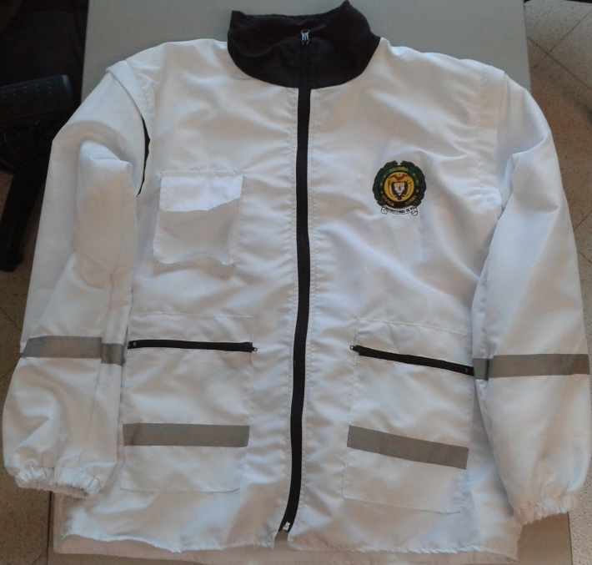
Dobladillo en el borde inferior de la chaqueta de 2 cm (doble).

Cuello color negro con guata (abollonado).

Escudo bordado en hilo a la altura del pecho (parte izquierda).
Mangas separables (desprendibles), con solapa y con cierre No. 6 de EKA color negro.

Bolsillo de fuelle en la parte superior frontal derecho con cartera de cierre adhesivo tipo velcro y porta lapicero.

Dos (2) bolsillos en la parte inferior frontal, con cierre No. 4 EKA color negro.
Cinta reflectiva textil (línea fluorescente) de tres centímetros a 500 candelas, en las mangas, espalda y bolsillos de la chaqueta.

Puños de 3 cm con sistema de seguridad en adhesivo (para graduar).

Cierre No. 6 de EKA color negro desde el extremo inferior del dobladillo hasta el extremo superior (borde) del cuello.

DISEÑO DE LA CHAQUETA (PARTE POSTERIOR)
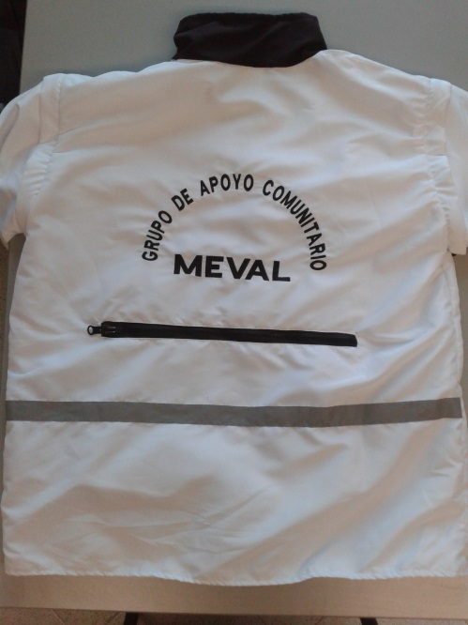
Bolsillo tipo morral en la parte posterior (interno) para guardar la chaqueta con cierre No. 6 de EKA color negro.

Cinta reflectiva textil (línea fluorescente) de tres centímetros a 500 candelas, en las mangas, espalda y bolsillos de la chaqueta.

Sigla “MEVAL”, en mayúscula letra “Arial” de 3 cm de alto y 2.5 cm de ancho, bordadas en hilo negro (relleno grueso).

Texto “GRUPO DE APOYO COMUNITARIO” bordado con hilo negro en mayúscula letra “Arial” (relleno delgado) de 2 cm de alto y 1.5 cm de ancho y una inclinación (semicírculo) de 180° horizontal.

DISEÑO DEL ESCUDO DE LA CÍVICA
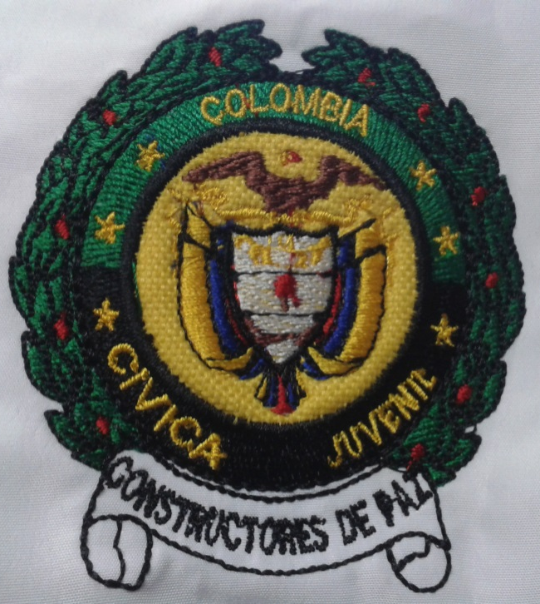

Escudo bordado en hilo a la altura del pecho (parte izquierda) con los textos “CÍVICA JUVENIL” y “CONSTRUCTORES DE PAZ”.

DISEÑO MANGAS SEPARABLES CON SOLAPA
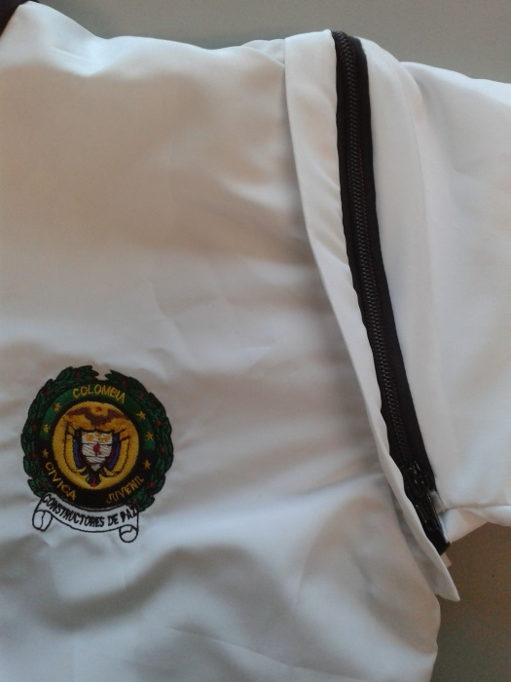
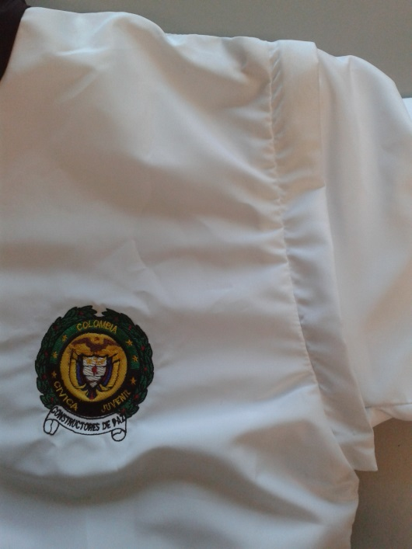

Mangas separables (desprendibles), con solapa y con cierre No. 6 de EKA color negro.

DISEÑO BOLSILLO TIPO MORRAL
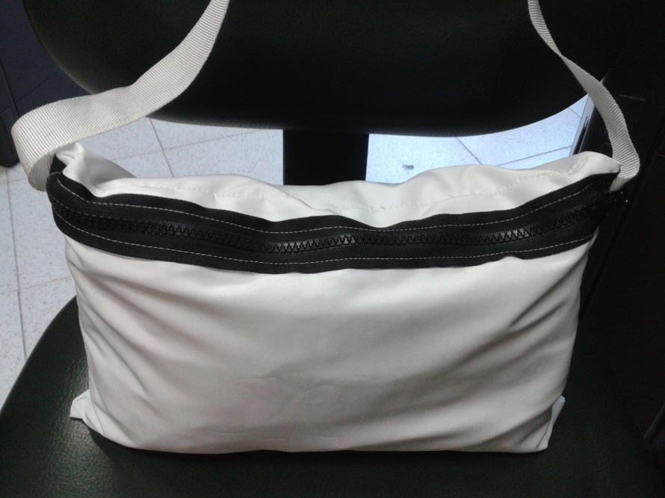

Un (1) bolsillo tipo morral en la parte posterior (interno) para guardar la chaqueta, con cierre No. 6 de EKA color negro, con reata blanca.

